GUIDE PRATIQUE

Agir après le film « Les Engagés » d’Emilie Frèche

Campagne sur les mineurs isolés étrangers

- Pourquoi une campagne Les Engagés ?

En prenant le film comme point de départ d’un sursaut citoyen, la campagne d’impact des « Engagés » repose sur l’intention de la réalisatrice Émilie Frèche de faire évoluer les conditions d’accueil des enfants réfugiés.

Depuis 6 mois, 6 partenaires associatifs reconnus (France terre d’asile, La Cimade, Oxfam France, Amnesty International France, Watizat et Ecole pour Tous) se sont réunis autour du film « Les Engagés » pour travailler en collectif avec l’équipe du film à une amélioration digne et concrète des conditions d’accueil des mineurs isolés étrangers en France, et notamment au respect de la présomption de minorité.
Les spectateurs et spectatrices pourront ainsi en apprendre plus sur la thématique de la protection des mineurs isolés étrangers et seront invités à passer à l’action grâce aux ressources en ligne sur le site de la campagne : www.lesengages-lefilm.com.

La campagne d’impact se présente comme un mouvement citoyen pour un changement systémique, qui embarquera avec lui expert-es de terrain, artistes et cinéastes, et citoyens pour faire bouger les lignes.

- Pourquoi utiliser les réseaux sociaux pour la campagne d’impact du film Les Engagés ?

Les réseaux sociaux représentent un véritable porte-voix pour amplifier le message porté par le film « Les Engagés ». Parce qu’il s’agit de plateformes sur lesquelles les internautes font défiler de très nombreux contenus divers, un bon visuel vaut mille mots : il a le pouvoir d’interpeller, de susciter de l’émotion et de capter l’attention pour espérer avoir un impact. C’est pour cette raison que nous vous proposons d’agir en partageant des visuels qui s’inspirent du film pour changer le regard sur les mineurs isolés étrangers.

Agir sur les réseaux sociaux

- Téléchargez et enregistrez les visuels !
Téléchargez et enregistrez les 7 visuels proposés dans le cadre de la campagne d’impact des Engagés.
Une fois ceci fait, vous pourrez les poster individuellement sur vos réseaux sociaux.

- Poster sur les réseaux sociaux les visuels
Nous vous proposons de reprendre les messages ci-dessous pour sensibiliser autour de vous. Ou vous pouvez tout aussi bien laisser libre court à votre imagination !

- Sur Facebook et/ou Instagram

Etape 1

Connectez-vous ou créez un compte sur www.facebook.com et / ou www.instagram.com.
Facebook est un outil très efficace pour partager votre engagement avec vos contacts. Instagram vous permet de poster des messages à une communauté en identifiant des personnes.
Vous pouvez choisir de publier plusieurs images dans le même post sous le format « Carrousel ».

Etape 2

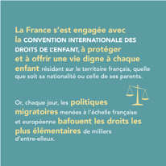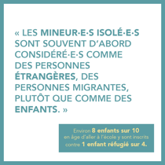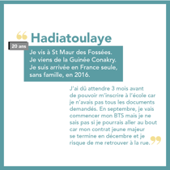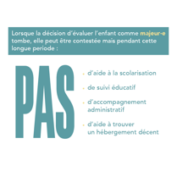

Sélectionnez tour à tour les 7 visuels enregistrés ou celui de votre choix, et écrivez un message selon votre inspiration ; ou associez par exemple l’un des textes ci-dessous.

Exemple :

Le film « Les Engagés » nous permet d’ouvrir les yeux sur la situation aux frontières 👀 Parce que les mineurs isolés étrangers sont avant tout des enfants et que chaque enfant devrait être pris en charge et protégé, rendez-vous sur www.lesengages-lefilm.com pour agir👉
#LesEngages

✊Autour du film « Les Engagés » demandons une amélioration concrète des conditions d’accueil des mineurs isolés étrangers et le respect de la présomption de minorité ! Parce que ces jeunes sont avant tout des enfants, rendez-vous surwww.lesengages-lefilm.com pour agir ➡️
#LesEngages

SOURCES

Toutes les informations contenues dans nos visuels proviennent de nos associations partenaires :
- Amnesty International, https://www.amnesty.fr/agir/
- Oxfam, https://www.oxfamfrance.org/agir/
- La Cimade, https://www.lacimade.org/agir/nos-campagnes/
- Watizat, https://www.lesengages-lefilm.com/s-engager/
- France Terre d’Asile, https://www.france-terre-asile.org/faire-un-don
- École pour tous, https://ecolepourtous.org

